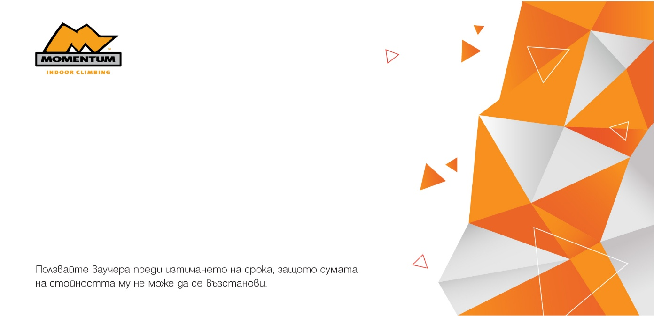
ЗА: | Рая Манолова
ОТ: | Явор Славов
УСЛУГА: | Ваучер "ГРУПОВА тренировка за деца и възрастни до 6ма души"
REF # | 910074
ВАЛИДНОСТ: | 20.3.2026 г.

